Đêm “Hội Trăng Rằm”

Trần Quý Mai – Giáo viên, Trường Tiểu học Trường Xuân 1

Hòa trong không khí rộn ràng đón Tết Trung Thu của thiếu nhi cả nước, tối 13/09/2019 ( nhằm 15/08 âm lịch) Trường Tiểu học Trường Xuân 1 – huyện Tháp Mười tưng bừng tổ chức “Đêm Hội Trăng Rằm 2019” cho các em học sinh.
Đến vui “Đêm Hội Trăng Rằm 2019” có sự tham dự
Đêm hội diễn ra trong không khí vui tươi, đầm ấm với không khí lung linh đầy sắc màu. Mỗi phần trong đêm hội đưa đến cho các em những niềm vui bất ngờ, thú vị.
Sau khi cô Tổng phụ trách đội khai mạc đêm hội và giới thiệu về nguồn gốc Tết Trung Thu
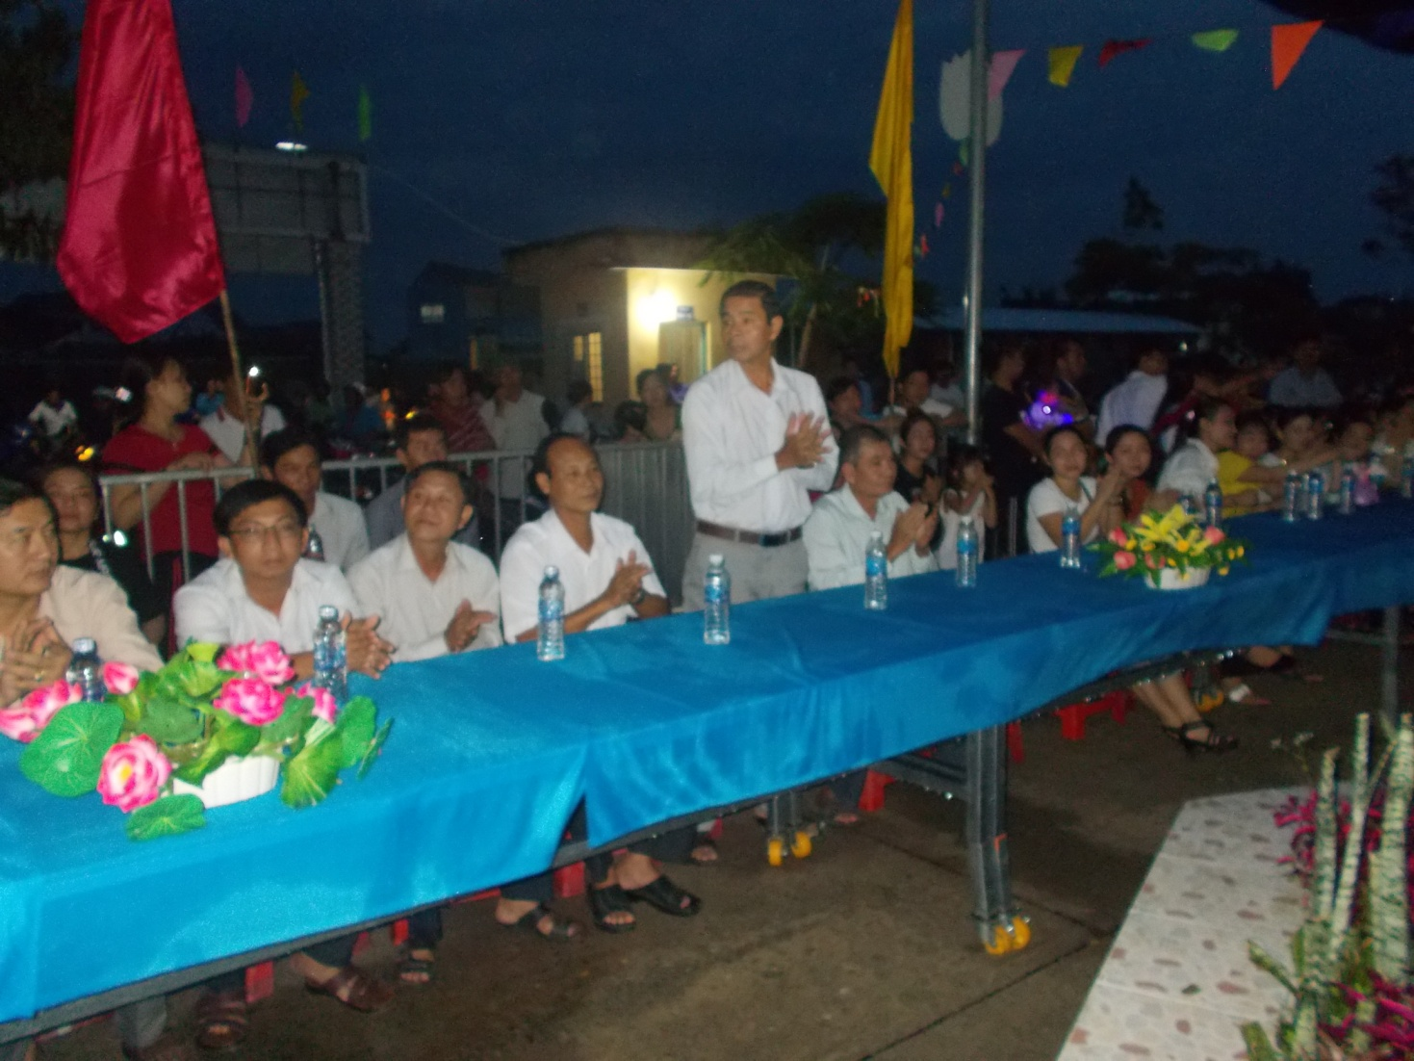
Vui Tết trung thu của Trường Tiểu học Trường Xuân 1 có phần thi làm lồng đèn với sự tham gia thầy cô và học sinh cùng đại diện phụ huynh học sinh ở các lớp. Đây là phần hết sức ý nghĩa, tạo cơ hội cho các em gặp gỡ, giao lưu bạn bè, giáo dục kĩ năng sống nhằm giúp các em hiểu hơn ý nghĩa về ngày Tết Trung Thu. Mỗi lồng đèn mang một màu sắc, một chủ đề riêng nhưng vẫn giữ được bản sắc văn hóa truyền thống.
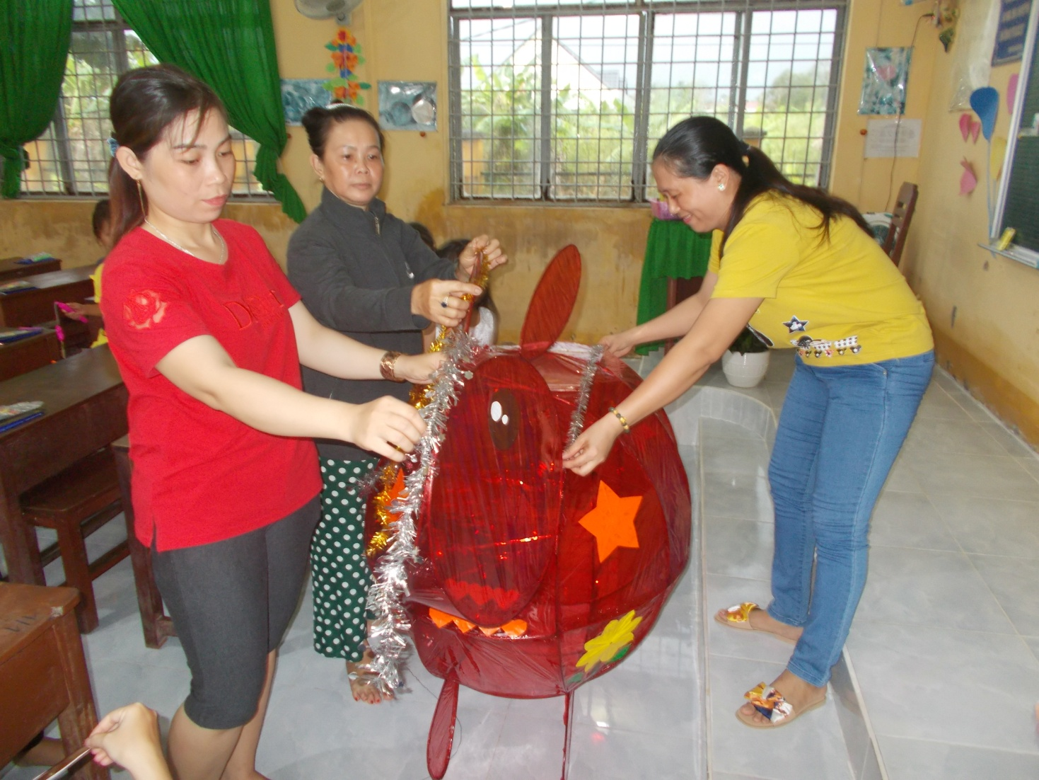
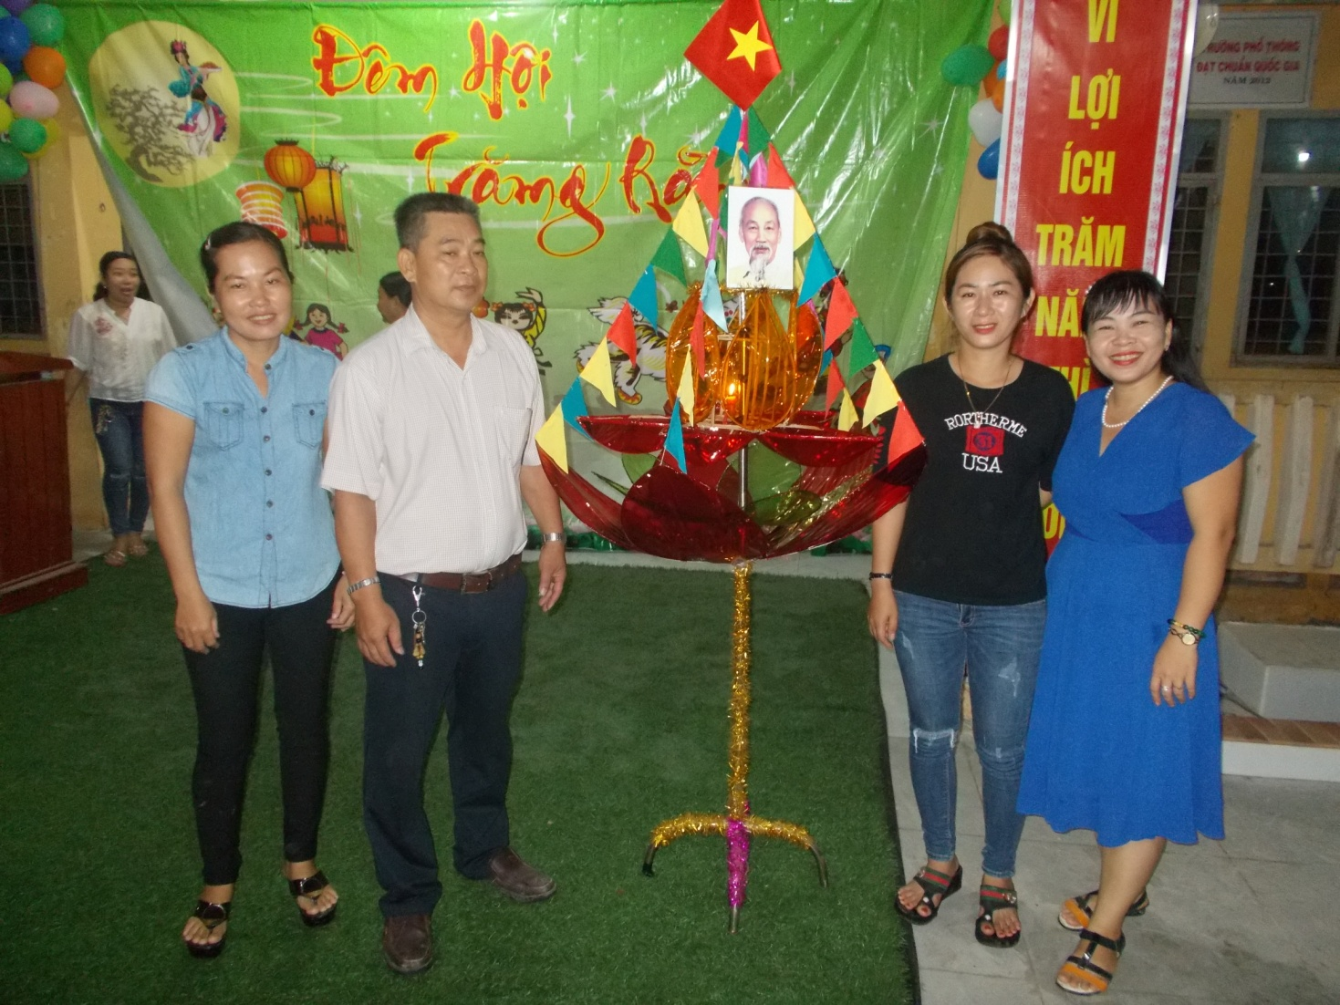
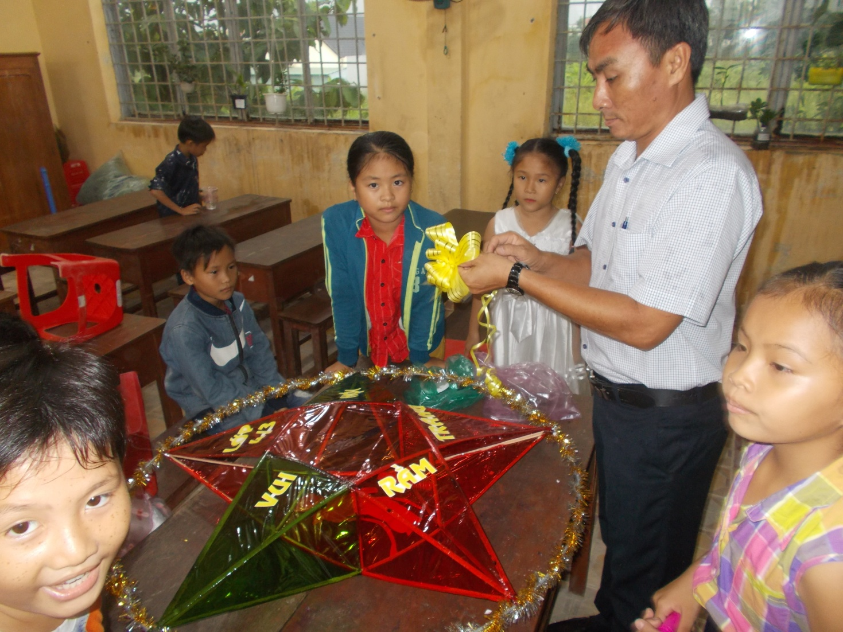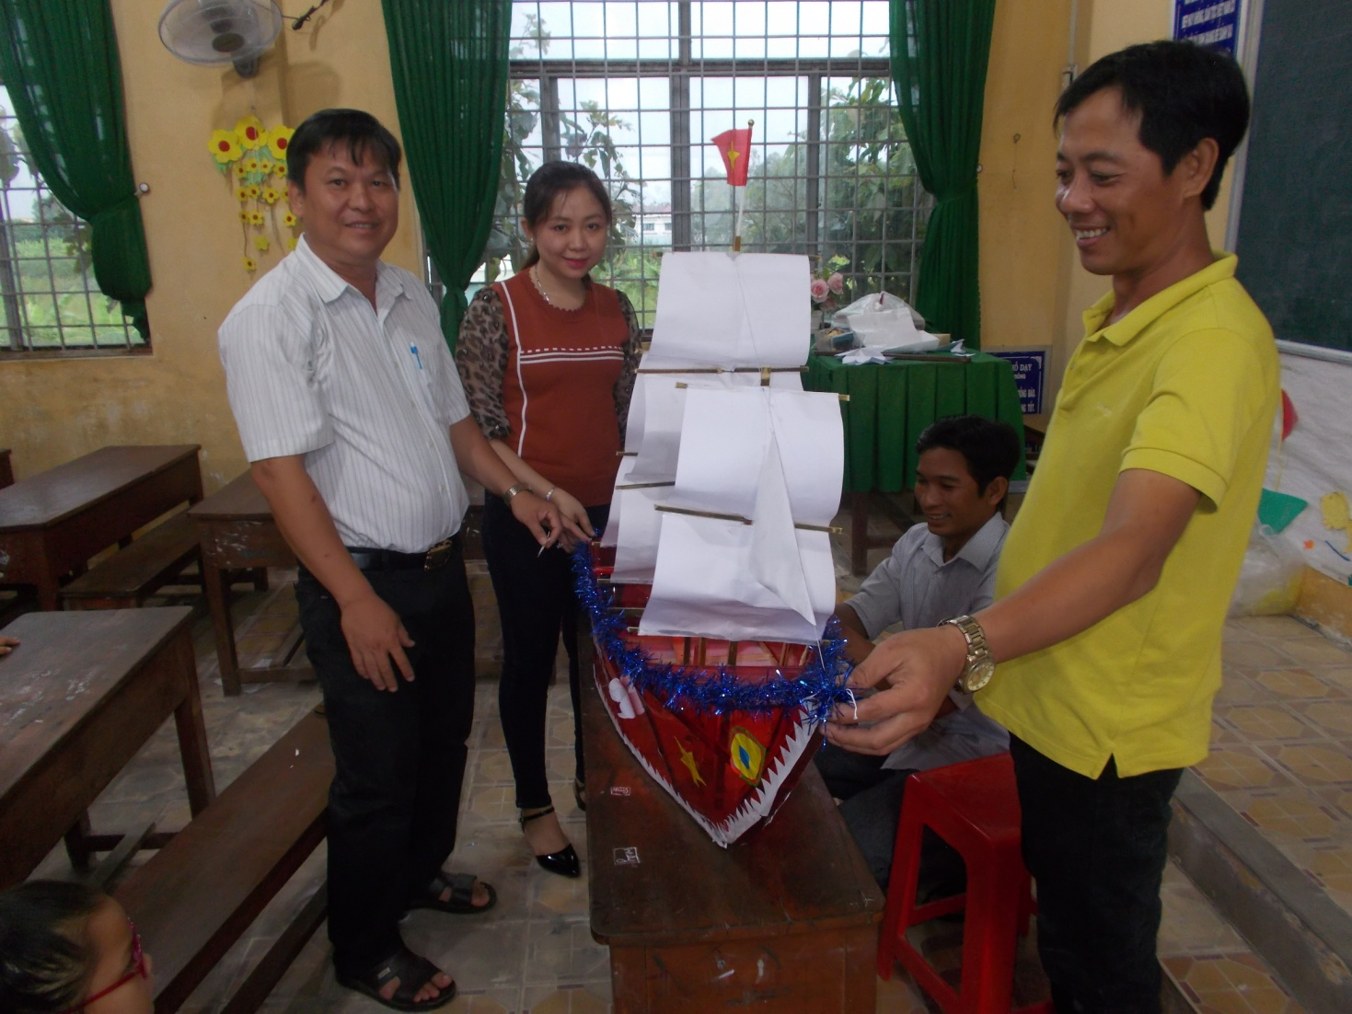
Những tiết mục văn nghệ đặc sắc, rộn ràng được đầu tư rất công phu chính các em học sinh của trường biểu diễn thể hiện thật hấp dẫn và lôi cuốn khán giả đem đến cho đêm hội trăng rằm đầy ý nghĩa và niềm vui cho tất cả các em học sinh. Bên cạnh đó các em được thể hiện tài năng của mình.
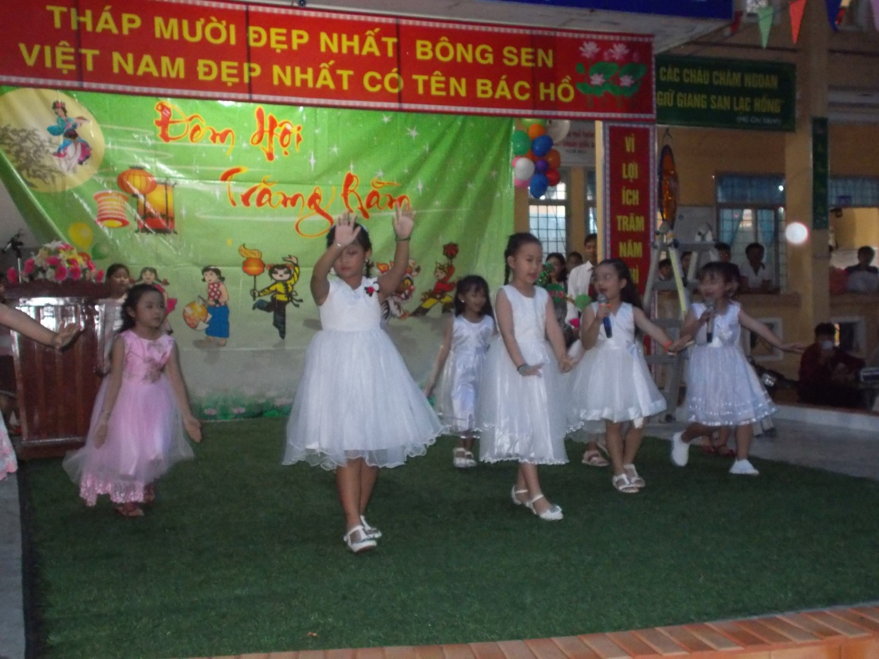
Tiếp theo là phần trao quà (bánh trung thu ) cho các em học sinh. Một phần hấp dẫn mà các em luôn chờ đợi và háo hức được thể rõ trên từng khuyôn mặt của các em.
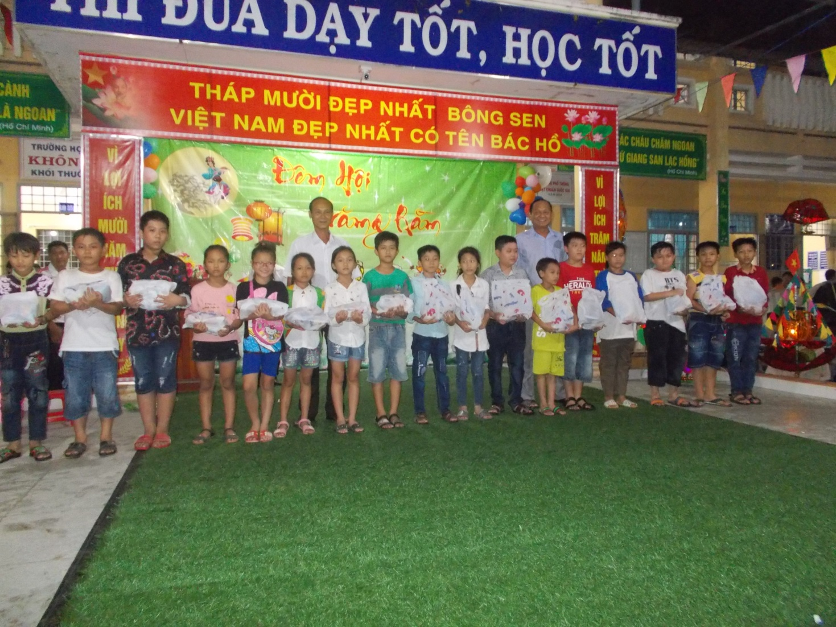
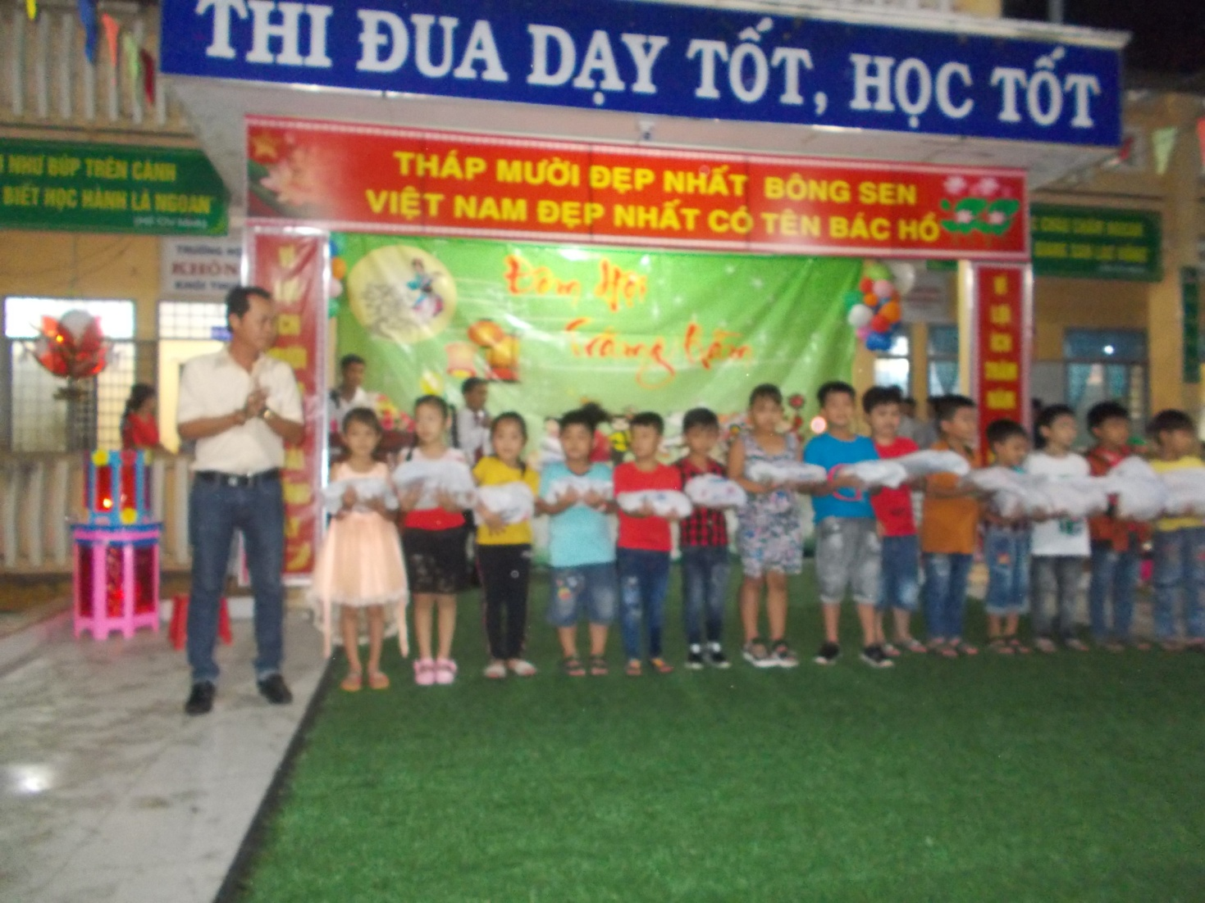
Sau cùng là phần nhà trường trao kỉ niệm chương đến các nhà mạnh thường quân đã hỗ trợ cho đêm trung thu. Đây cũng là cơ hội kết nối giữa ba môi trường giáo dục cùng nhau chăm lo thế hệ mai sau.
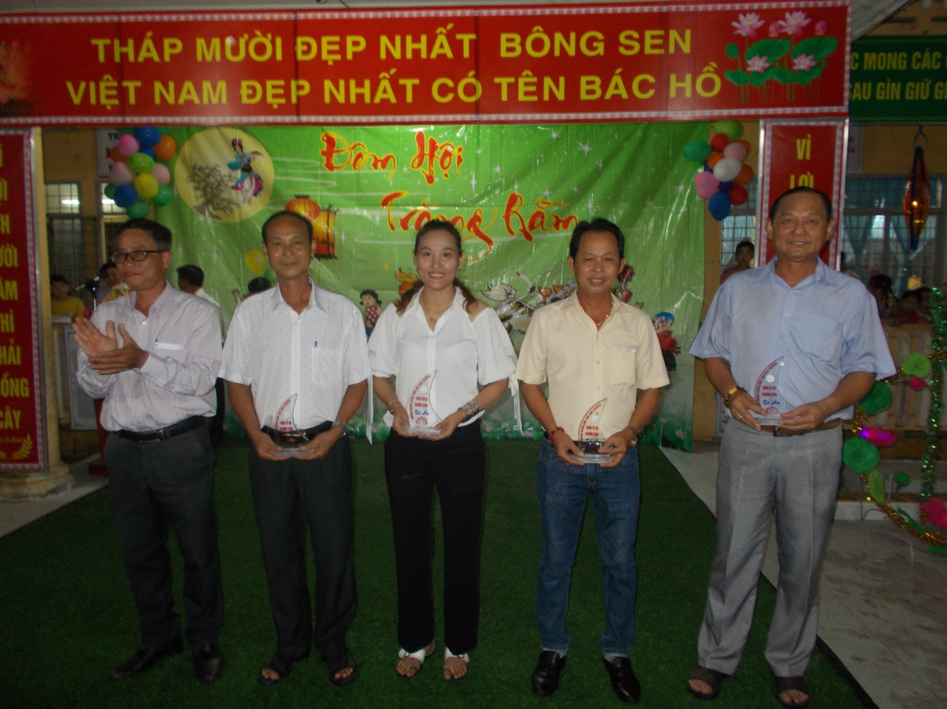
Vâng là như thế - Đây là một trong những hoạt động hết sức có ý nghĩa tạo sân chơi lành mạnh cho các em học sinh, góp phần đưa môi trường giáo dục vui chơi lành mạnh để Tết Trung Thu thực sự là ngày hội của trẻ thơ, động viên, khuyến khích các em học sinh bước vào năm học mới đạt được nhiều thành tích cao trong học tập.
Sau đây là một số hình ảnh trong đêm hội trăng rằm của Trường Tiểu học Trường Xuân 1.
